

《物流成本管理》单元设计

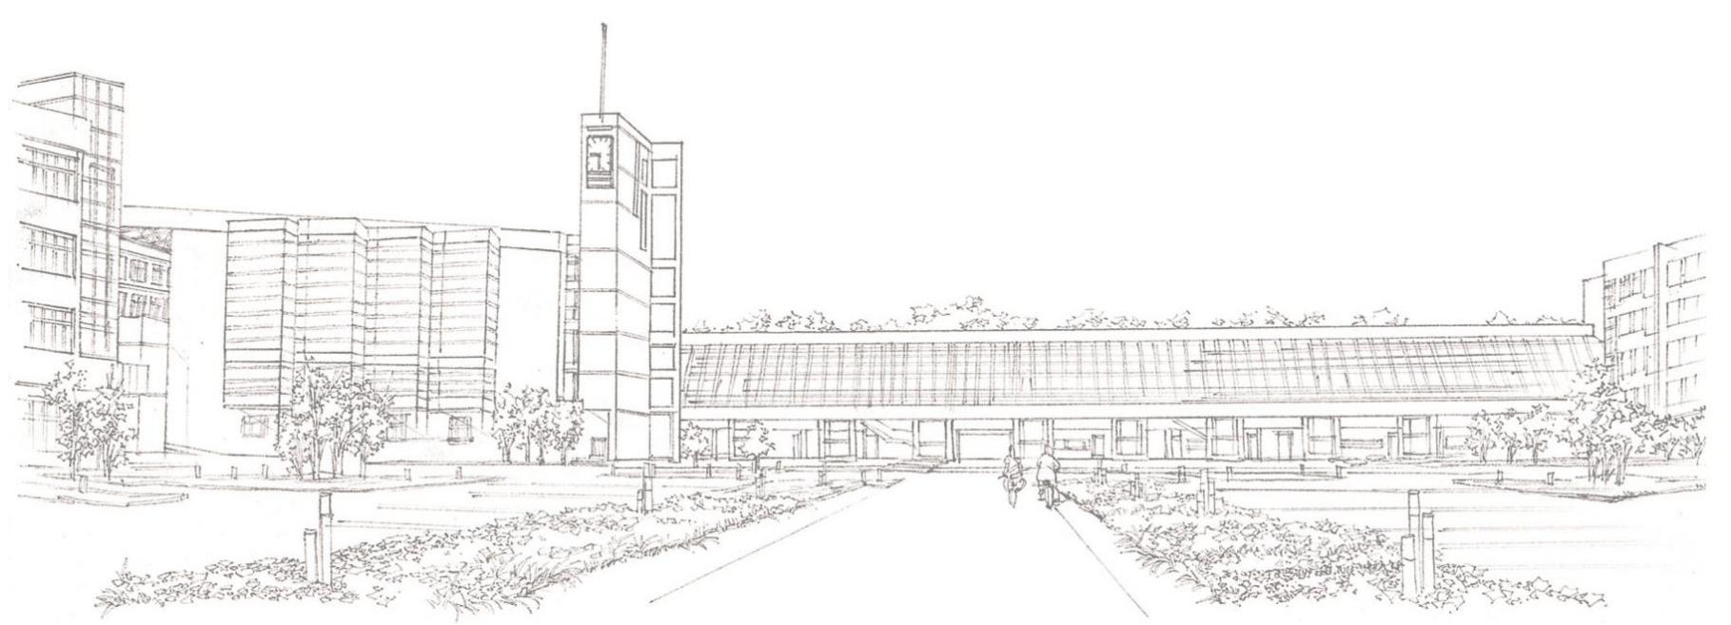商学系

《物流成本管理》课程单元教学设计

单元标题：管理汽车运输成本 |  |  |  | 单元教学学时 |  | 2
 |  |  |  | 在整体设计中的位置 |  | 第14次
授课班级 | 物流管理专 业 | 上课  时间 | 周 月 日第 节至 周 月 日第 节 | 上课  地点 |  | 多媒体  教室
教学  目标 | 能力目标 |  |  | 知识目标 | 素质目标
教学  目标 | 能够进行汽车运输成本的核算 |  |  | 1.了解汽车运输成本的构成  2.了解汽车运输成本的核算方法 | 培养学生的职业素养和团队合作精神
能力训练任务 | 情境设置：  甲公司计算汽车运输成本，采用哪种方法进行运输成本核算  课堂任务：  学生分组进行汽车运输成本的核算

案例和  教学  材料 | 案例:  甲公司是一个小麦加工为主的中外合资面粉生产企业。截止2016年底，该公司资产总额6186万元，2016年实现销售收入1.23亿元，实现利润总额6562万元，内部设有会计部（兼做信息工作）、人事部、采购部、生产部、质量部、仓储部和销售部7个部门，共有员工145人，其中采购人员5人，生产人员60人，营销人员20人，其余为管理人员。该公司有一个总面积为10000平方米的仓库，用于储存小麦、面粉等存货，而运输业务和装运搬卸业务均由外部人员承包，公司支付运费和装卸搬运费。本案例以甲公司2016年12月有关成本费用资料为依据，计算2016年12月的物流成本。甲公司的成本费用科目有生产成本、制造费用、销售费用、管理费用、财务费用、营业外支出和其他业务成本，其中营业外支出2016年12月份无发生额。  教学材料：  教材：古全美 张述敬主编《物流成本管理》  参考资料：  商业周刊 http://www.businessweek.com /  经济学家 http://www.economist.com  金融时报 http://www.ft.com  财富 http://www.fortune.com/  哈佛商业评论 http://www.hbr.com  企业家 http://www.entrepreneur.com

单元教学进度
步骤 | 教学内容及能力/知识目标 | 教师活动 | 学生活动 | 时间  （分钟）
课前 | 复习上节课内容，简单了解有关汽车运输成本的知识 | 介绍课程目标和主要内容框架 | 课前了解课程内容 | 10
课前 | 复习上节课内容，简单了解有关汽车运输成本的知识 | 案例引入，使同学们对本节课的学习内容有所了解 | 阅读案例，分析案例 | 10
课前 | 复习上节课内容，简单了解有关汽车运输成本的知识 | 介绍本堂课的学习目标和重点难点 | 根据学习目标展开学习 | 10
课前 | 复习上节课内容，简单了解有关汽车运输成本的知识 | 介绍学习任务 | 准备接受任务 | 10
任务1 | 熟悉学习的知识点；掌握重点  难点 | 教师给出任务1 | 学生细读任务1，领会任务要求 | 25
任务1 | 熟悉学习的知识点；掌握重点  难点 | 讲解重点难点 | 掌握重点难点 | 25
任务2 | 在练习中应用所学内容 | 教师给出任务2 | 学生细读任务2，领会任务要求 | 25
任务2 | 在练习中应用所学内容 | 引导学生完成任务，并在任务完成过程中予以指导 | 按照要求完成学习任务 | 25
考核 | 对本次任务的完成情况进行考核评价 | 师生共同评价任务的完成情况 | 学生通过讨论发现需要掌握的知识点 | 15
考核 | 对本次任务的完成情况进行考核评价 | 针对学生完成任务过程中的问题，教师指导、示范、答疑、纠错 | 学生在教师的指导下，发现并解决问题 | 15
小结 | 总结本单元  知识点 | 教师带领学生重新梳理知识点 | 教师引导下巩固知识点 | 15
小结 | 总结本单元  知识点 | 指出本单元学生存在的问题，并提出解决方法 | 发现并解决问题 | 15
作业 | 扩展训练：（考核项目） 教师给出类似任务，学生独立完成任务

知识链接：
一、降低运输成本的方法及措施
二、物流成本的控制
通过优化客服务，实行物流全过程成本优化——各环节效益背反
实行供应链各环节成本协调，特别重视企业内部物流成本的控制——调动内外降低成本积极性
运用现代信息技术降低成本——直接快速、准确协调
采用效率化配送方法——提高实载率，优化运行管理
采用物流业务外包——将物流交给第三方物流企业
依靠标准化降低物流成本
物流成本的形成机制及其控制
物流成本控制方法
成本控制是根据成本预测、成本决算和成本预算所提供的实际数据，对生产经营过程中所发生的各种资源的耗费，与相应的降低成本措施的执行进行指导、监督、调节和干预，以保证目标成本和成本预算任务的实现。

